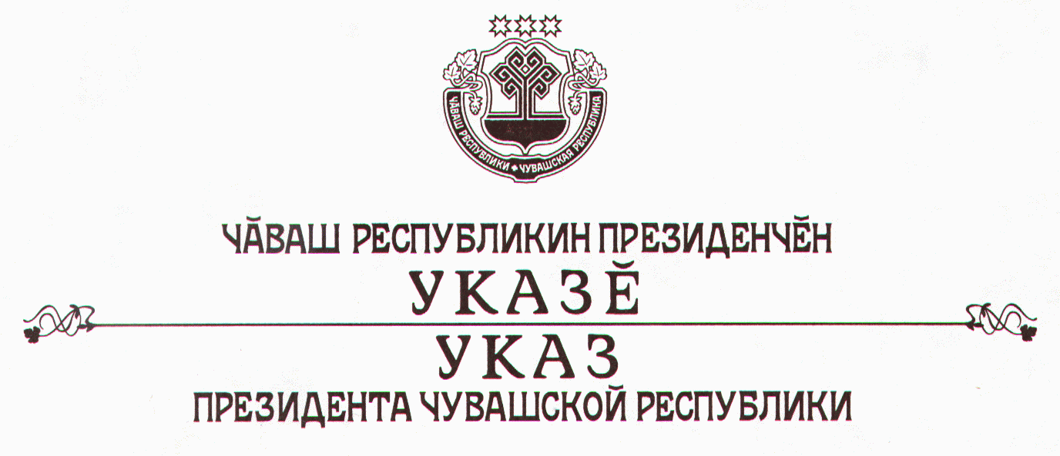

О награждении медалью ордена «За заслуги перед
Чувашской Республикой» Андрбаева Н.А.

За многолетнюю плодотворную трудовую и общественную деятельность во благо Чувашской Республики наградить

медалью ордена
«За заслуги перед Чувашской Республикой»
Андрбаева Нурияна Аюповича – председателя общественного совета геологического музея при федеральном государственном учреждении «Территориальный фонд информации по природным ресурсам и охране окружающей среды Министерства природных ресурсов Российской Федерации по Чувашской Республике».

Президент
Чувашской Республики – Н.Федоров

г. Чебоксары
30 марта 2007 года
№ 26

